VELIKI LOV NA BILJKE

Naša škola uključena je u projekt Veliki lov na biljke u organizaciji Zaklade za odgoj i obrazovanje za okoliš i Toyota Motor Europe zajedno s The Royal Botanic Gardens, Kew te nacionalnim koordinatorima programa Ekoškole u zemljama sudionicama.
Projekt je usredotočen na biološku raznolikost s posebnim naglaskom na biljkama i njima pridruženim vrstama. Veliki lov na biljke namijenjen je djeci u dobi od 5 do 11 godina, a glavni cilj projekta je obrazovati djecu o biološkoj raznolikosti, njenoj važnosti, te ih poticati na pozitivno djelovanje. Projekt se temelji na odgojno-obrazovnim principima Zaklade za odgoj i obrazovanje (FEE), a sadrži i praktični dio, aktivnosti koje se temelje na materijalima razvijenim u Royal Botanic Gardens, Kew.
Prvi korak učenika 3. razreda (Darwinovi sakupljači) bio je izraditi kartu staništa na kojem je naša škola i ispuniti anketu o biološkoj raznolikosti (pregled stanja). U tijeku je praćenje i ocjenjivanje stanja biološke raznolikosti u našem okolišu te aktivnosti. Na kraju projekta slijedi izvješće. O našim aktivnostima redovito ćemo izvještavati učenike naše škole i roditelje putem web stranice škole.

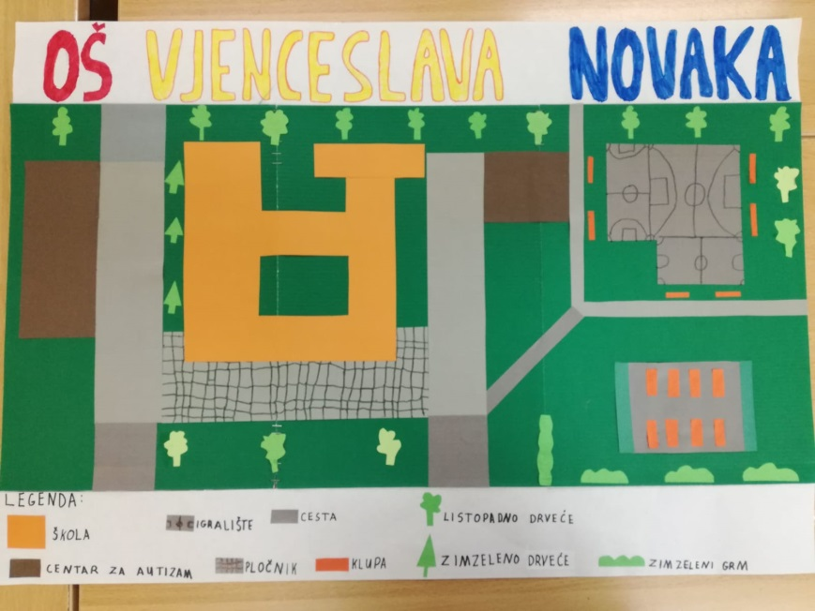

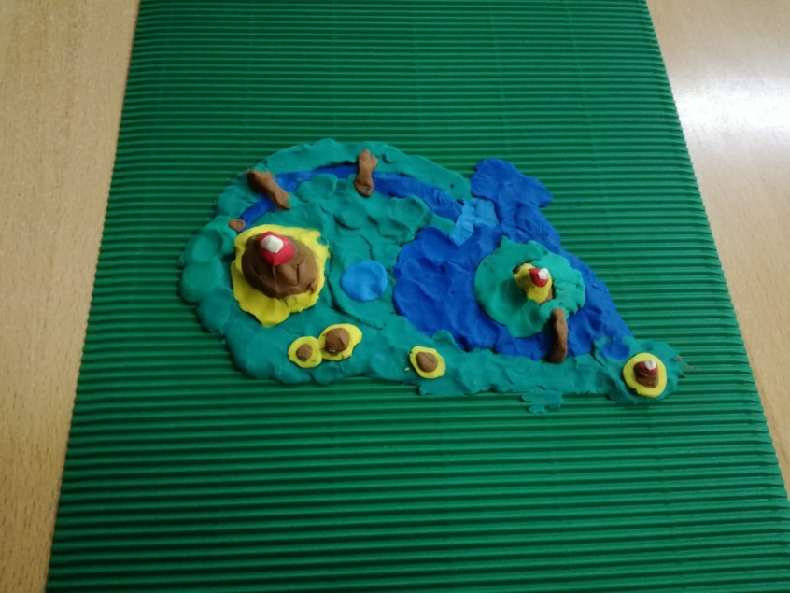

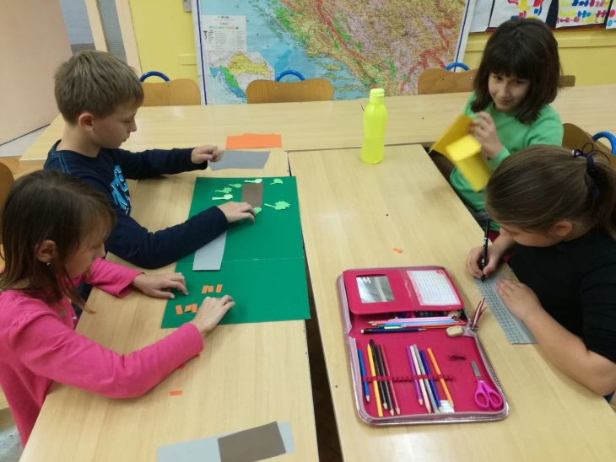
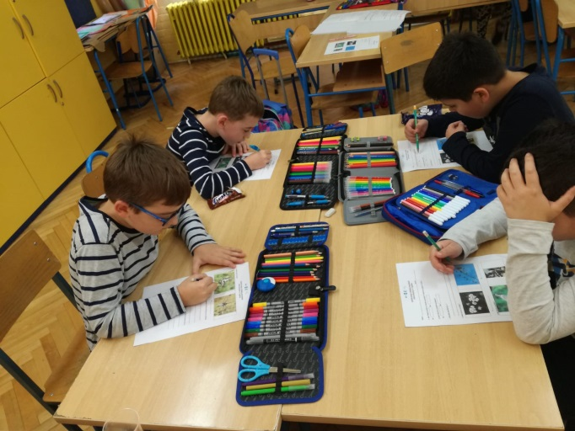

Veliki lov na biljke - The Great Plant Hunt

